Bevægelsesanalyse
- Kort redegørelse for squat og bænkpres, måske dødløft.
- Forklar noget om led bevægelser og muskelkontraktioner
- Forklar de fysiologiske tilpasninger der sker, når muskler vokser og hvorfor de vokser
- Hvordan træner man for hhv. hypertrofi og styrke?
Omfang: 3 sider, hvis jeg kan så mere.

Squat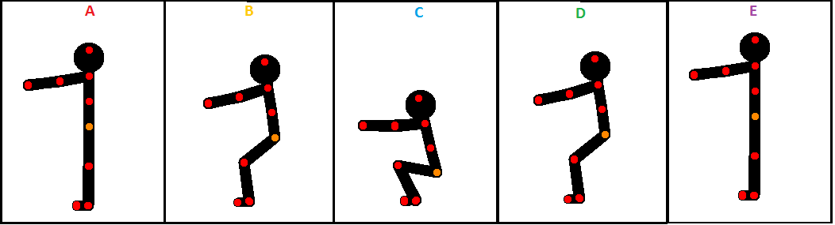
Figur 1. Udførsel af squat med kropsvægten og armene fremstrakte (tegnet i Pivot 3.0 af Osman Toplica)
Korrekt udførsel:
Squat træner primært quadriceps, gluteus maximus og hasemusklerne sekundært. Erector spinae og mavemusklerne arbejder isometrisk og stabiliserer. Det er derfor vigtigt at spænde op i mavemusklerne inden man squatter ned. Ved at spænde op i musklerne, skaber man et intraabdominalt tryk, der stabiliserer hele kroppen, og man kan derved både løfte tungere og reducere skadespotentialet. Man kan også benytte sig af et vægtløfterbælte, for at skabe et større intraabdominalt tryk, da man har noget at spænde imod (det stramme bælte). Spændet hjælper også med at holde ryggen ret, hvilket er vigtigt igennem hele øvelsen. Normalt placeres stangen bagved på den øverste del af ryggen (back squat), men man vil kunne flytte stresset mere mod quadriceps, ved at placere stangen foran på øvre bryst og skuldrene (front squat). Ydermere kan back squat inddeles i to varianter, high bar og low bar. Altså hvor stangen ligger højt oppe, næsten på nakken, og hvor stangen ligger betydeligvis længere nede. Alt efter hvilken variant af squat man vælger, vil ryggen have en forskellig vinkel, som kan ses i figuren på næste side.
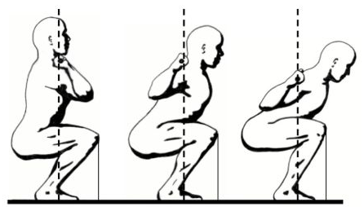
Figur 2. De tre varianter af squat; front squat, high bar squat og low bar squat. (Fra Mark Rippetoe’s Starting Strength 2. Udgave)
Man kan på figuren se, at uanset hvor stangen er placeret, vil den følge fodens midterlinje. Dette kræver at ryggens vinkel ændres derefter. Stangen vil under (korrekt) udførsel vandre lodret i en perfekt linje både op og ned, og derfor bliver nedre ryg også aktiveret i squat.
Grebet om stangen skal være lidt bredere end skulderbredde og man peger tæerne lidt ud (fødderne i skulderbredde). Til sidst spænder man op og squatter ned. Når man squatter ned, så er det vigtigt at man holder ryggen ret, har vægten på hælene, så man ikke falder forover og sørger for at knæerne følger tæerne med samme vinkel. På vej op, er det så vigtigt at knæerne ikke presses indad, hvilket nybegyndere har tendens til at gøre. Med ret ryg, presser man sig op til udgangspositionen i samme bane, som man kom fra.
Analyse:
Fase A- C:
Led i bevægelse: fleksion af hofteled, fleksion af knæled, hyperekstension af hvirvelsøjlen.
Muskelarbejde: quadriceps femoris (excentrisk), sædemusklerne (excentrisk), m. iliopsoas (koncentrisk), Hasemusklerne, erector spinae, mavemusklerne.
Den primære muskelgruppe er quadriceps, der arbejder excentrisk for at knæet ikke bliver flekteret for hurtigt. Den sekundære muskel er m. iliopsoas (lænde-hoftebensmusklen), der arbejder koncentrisk for at flektere hoften. Hasemusklerne vil ikke flektere knæleddet, da det er de ydre kræfter der gør det. De vil dog sammen med erector spinae og mavemusklerne stabilisere kroppen. Hvirvelsøjlen hyperekstenderer fordi bækkenet kipper fremad under fleksion af hofte leddet.
Fase C-E:
Led i bevægelse: ekstension af hofteled, ekstension af knæled, fleksion af hvirvelsøjlen
Muskelarbejde: quadriceps (koncentrisk), sædemusklerne (koncentrisk), hasemusklerne (koncentrisk)
Quadriceps og sædemusklerne er de primære muskler. Quadriceps arbejder koncentrisk for at ekstendere knæleddet og sædemusklerne ekstenderer hofteleddet sammen med hasemusklerne. Erector spinae og mavemusklerne stabiliserer stadig. I begge faser vil lægmusklerne soleus og gastrocnemius selvfølgelig stabilisere og kontrahere lidt. Hvirvelsøjlen flekterer fordi bækkenet kipper tilbage under ekstension af hofteleddet.

Bænkpres
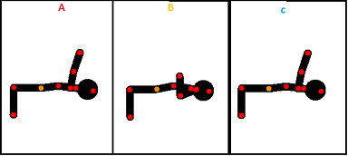
Figur 3. Udførsel af bænkpres (tegnet i pivot 3.0 af Osman Toplica)
Korrekt udførsel:
Bænkpres er primært en brystøvelse, men den kan godt udføres som en tricepsøvelse. Jo smallere greb, desto mere flytter man stresset fra brystmusklerne til triceps, og derfor kan bænkpres godt udføres som en triceps øvelse. Man lægger sig på bænkpen således, så stangen er ca. lige over øjnene. Man tager fat om stangen og indstiller sit opspænd. Opspændet består af at spænde core-musklerne og samle skulderbladende samt hæve brystet. Man samler skulderbladene og hæver brystet for at flytte stresset til brystmusklerne fremfor skuldrene. Nu ligger man rigtigt på bænken i en god stabil position og er klar til at løfte. Herefter løfter man stangen fra stativet og sænker den til midt på brystet. Dette er den excentriske fase, og det er vigtigt at sænke stangen kontrolleret, fremfor at lade den falde. Ved at sænke stangen kontrolleret, får man ikke kun stimuleret major pectoralis bedre, men man reducerer også skadespotentialet i b.la. skulder- og håndled. I den koncentriske fase (løftefasen) løfter man stangen tilbage til udgangspositionen og sørger igen for at have fuld kontrol over bevægelsen. Mange tror at stangen vandrer i en lodret linje, men stangens vandring er faktisk nærmere en let buet linje, som kan ses i nedenstående figur.
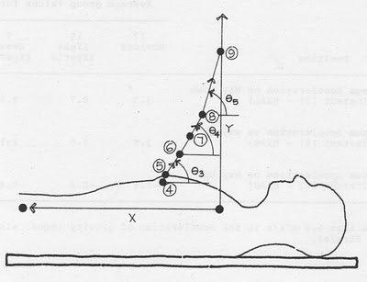
Figur 4. Stangens vandring under udførslen af bænkpres
Analyse:
Den primære muskel igennem hele øvelsen er pectoralis major (når grebet er lidt bredere end skulderbredde), mens triceps og anterior deltoids er sekundære. De arbejder alle sammen dynamisk, og evt. statisk hvis man holder stangen stille i toppen eller bunden af øvelsen (kan benyttes som udtrætningsteknik). Core- og benmusklerne stabiliserer. Underarmsmusklerne arbejder statisk.
Fase A-B:
Led i bevægelse: Fleksion af skulder leddene, Fleksion af albueled, indad rotation af scapulae
Muskelarbejde: Pectoralis major (excentrisk), triceps (excentrisk), anterior deltoids (excentrisk) Primær musklen er pectoralis major, mens triceps og anterior deltoids er sekundære. Det ydre kræfter bevæger leddene, men musklerne kontrollerer bevægelserne ved at arbejde excentrisk. Anterior deltoids er med til at kontrollere ekstensionen af overarmen. Pectoralis major kontrollerer ekstensionen af skulder leddene og indad roterer scapulae. Triceps kontrollerer fleksionen af albueleddet.
Fase B-C:
Led i bevægelse: ekstension af skulderled, ekstension af albueled, udad rotation af scapulae
Muskelarbejde: Pectoralis major (koncentrisk), triceps (koncentrisk), anterior deltoids(koncentrisk), pectoralis minor (koncentrisk)
Igen er major pectoralis major den primære muskel, mens de andre er sekundære. Nu bliver leddene dog bevæget aktivt. Pectoralis major flekterer skulder leddene, triceps flekterer albueleddet, anterior deltoids flekterer overarmen og minor pectoralis udad roterer scapulae.

http://ditillo2.blogspot.dk/2010/07/bench-press-part-three.html

